Государственное учреждение «Кореличский районный ЦГЭ»
МЫ ЗА ЧИСТОТУ!
На территории Кореличского района систематически выявляются факты недобросовестного отношения граждан, субъектов хозяйствования к вопросу поддержания порядка и чистоты на прилегающих территориях к индивидуальным домовладениям и территориях предприятий.


ОБРАЩАЕМ ВНИМАНИЕ
граждан и руководителей предприятий
в соответствие с Санитарными правилами, а также Правилами благоустройства населенных пунктов территория населенного пункта, организации должна содержаться в чистоте.
ЗАПРЕЩАЕТСЯ:
- размещать твердые бытовые отходы в неустановленных местах;
- сливать (сбрасывать) жидкие отходы на землю, в ливневую канализацию, водные объекты;
- складировать и хранить более 72 часов на территориях, прилегающих к земельным участкам, в том числе проезжей части улиц: дрова, торф, уголь, песок, строительные материалы и строительный мусор.
Мы за чистый город и район
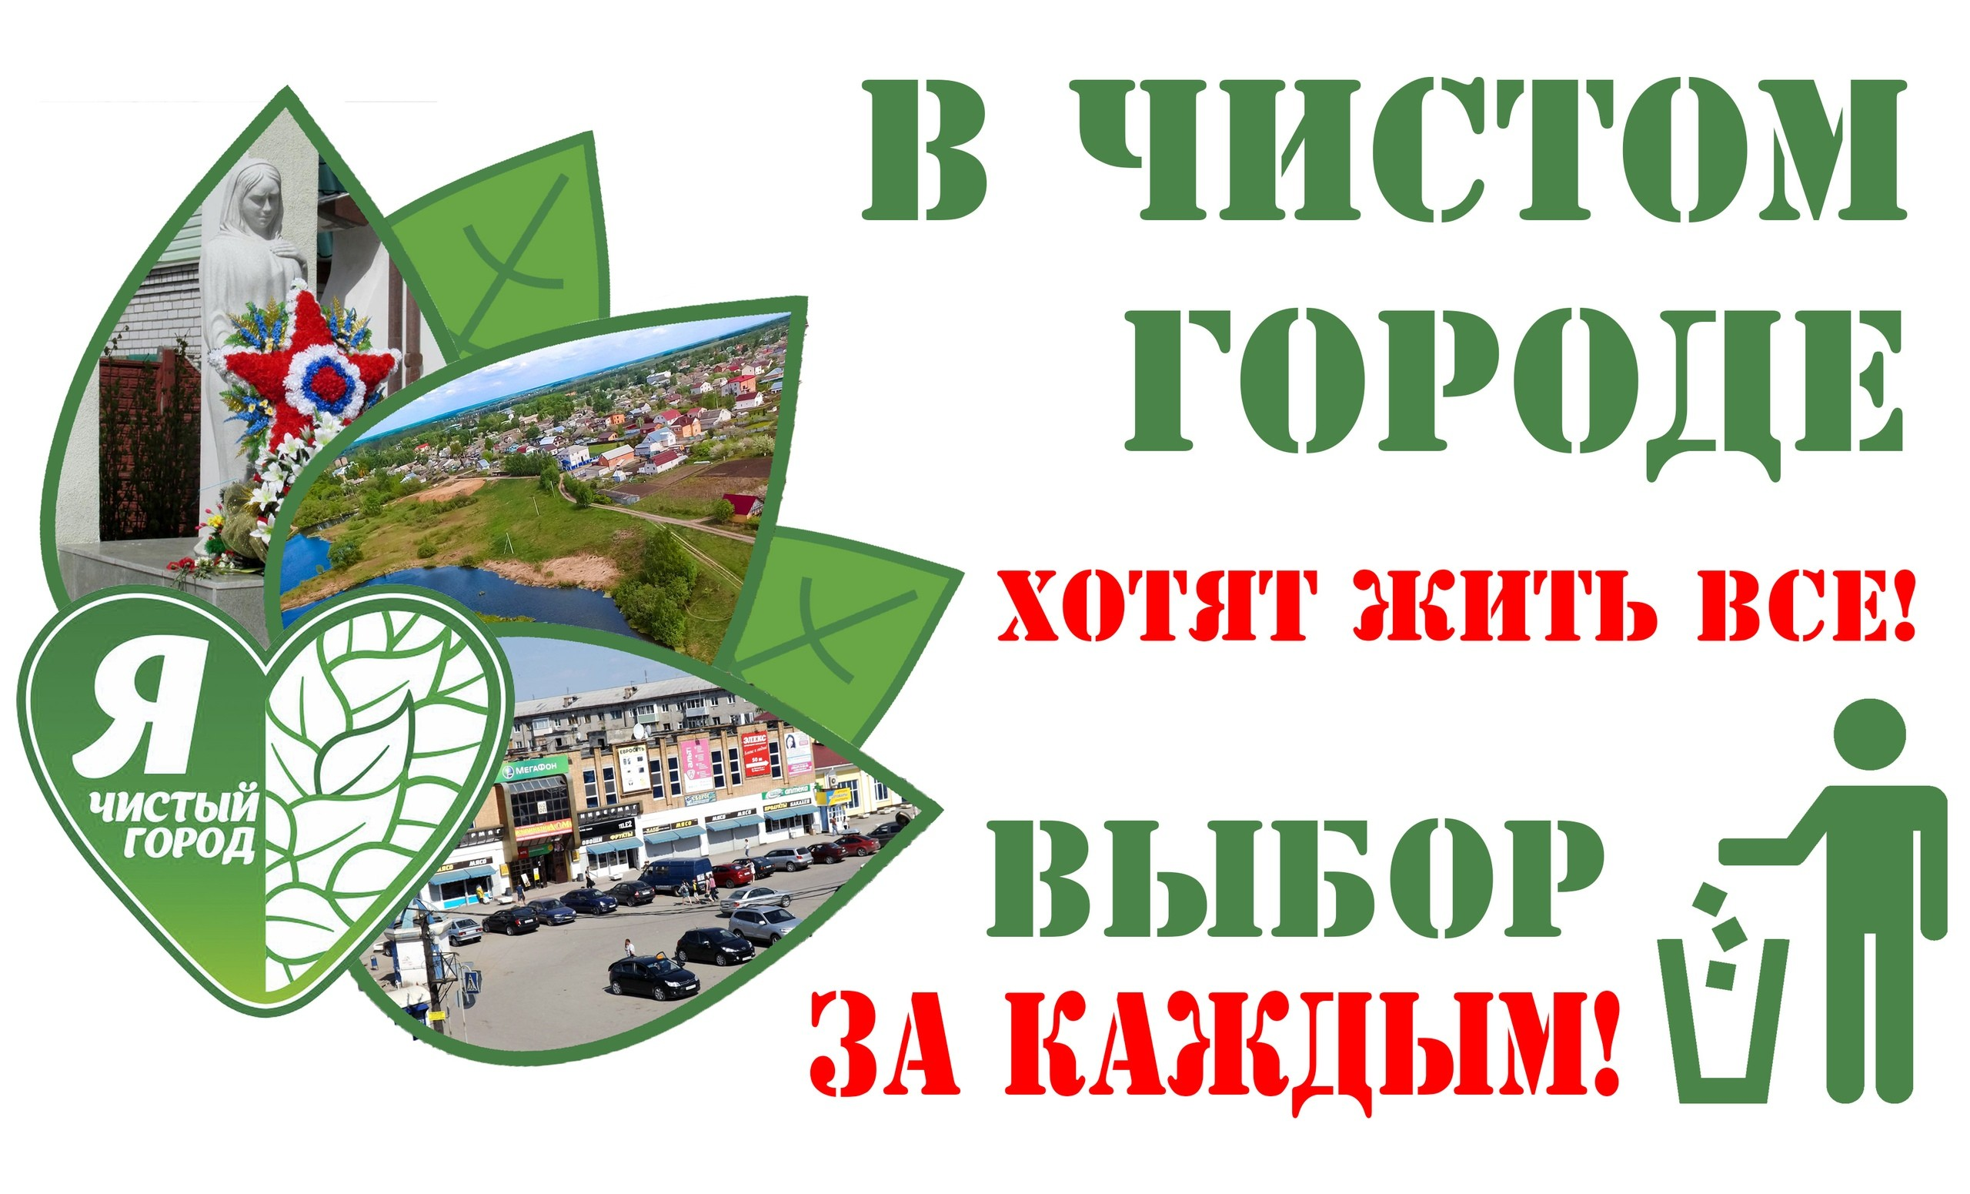

Нарушение требований данных нормативных актов является основанием для привлечения виновных лиц к административной ответственности – штрафу в размере от 2 до 30 базовых величин, на индивидуального предпринимателя от 10 до 50 базовых величин, юридическое лицо – от 10 до 200 базовых величин.

